**Tableau Fundamentals**

In this track, you’ll learn how to use Tableau—one of the world’s most popular business intelligence tools. Best of all, there’s no prior experience required. With its user-friendly drag-and-drop functionality it can be used by everyone to quickly clean, analyze, and visualize your team’s data. Through hands-on exercises, you'll learn how to organize and analyze data, create presentation-ready visualizations, build insightful dashboards, and apply analytics to worksheets. You’ll then ramp up your skills by learning how to use data connectors to combine and prepare datasets and manage data properties. By the end of the track, you'll be ready to pass Tableau’s Desktop Specialist certification and start applying your Tableau skills for your own analyses.

**Getting Started with Tableau**

You will get an understanding of Tableau's fundamental concepts and features: how to connect to data sources, use Tableau’s drag-and-drop interface, and create compelling visualizations. You will be explore an Airbnb dataset for the city of Amsterdam.

## 1. [1.] Introduction [giriiş]

Welcome to this introductory course on Tableau. [Tableau'daki bu giriş kursuna hoş geldiniz.] My name is Hadrien, I'm a Content Developer here at DataCamp, and I will be your instructor for this first chapter. [Adım Hadrien, DataCamp'ta İçerik Geliştiricisiyim ve bu ilk bölümde eğitmeniniz olacağım.]

## 2. [2.] What is Tableau [Tablo Nedir?]

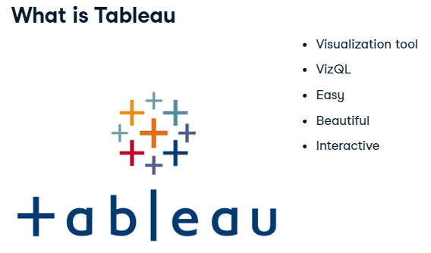

Tableau is a powerful and fast-growing data visualization tool. [Tableau, güçlü ve hızla büyüyen bir veri görselleştirme aracıdır.] It seamlessly creates background SQL queries called “VizQL” as you intuitively click, drag, and drop data elements to explore and interrogate your data. [Verilerinizi keşfetmek ve sorgulamak için veri öğelerini sezgisel olarak tıklattığınızda, sürüklediğinizde ve bıraktığınızda, 'VizQL' adı verilen arka plan SQL sorgularını sorunsuz bir şekilde oluşturur.] It makes it easy to build beautiful, interactive visualizations from raw data. [Ham verilerden güzel, etkileşimli görselleştirmeler oluşturmayı kolaylaştırır.]

## 3. [3.] Why use Tableau [Neden Tableau'yu kullanmalı?]

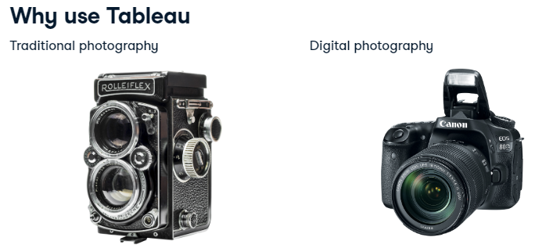

Let's use an analogy to really understand the value of Tableau. [Tableau'nun değerini gerçekten anlamak için bir benzetme kullanalım.] Remember Traditional photography? [Geleneksel fotoğrafçılığı hatırlıyor musunuz?] Taking pictures with film has a cost. [Filmle fotoğraf çekmenin bir maliyeti vardır.] The cost of the film, the development process, and the storage of physical images. [Filmin maliyeti, geliştirme süreci ve fiziksel görüntülerin depolanması.] This affected the way we took photos. [Bu, fotoğraf çekme şeklimizi etkiledi.] We had to carefully plan our photos and could be disappointed after collecting them, having waited a week for them to be created by a specialist. [Fotoğraflarımızı dikkatli bir şekilde planlamak zorundaydık ve bir uzman tarafından oluşturulması için bir hafta bekledikten sonra onları topladıktan sonra hayal kırıklığına uğrayabilirdik.] And what of the world of digital photography? [Peki ya dijital fotoğrafçılık dünyası?] We don’t have to worry about storage much, there is little risk associated with taking photos that don’t turn out to be any good. [Depolama konusunda fazla endişelenmemize gerek yok, iyi sonuç vermeyen fotoğraflar çekmenin riski çok az.] It's nearly cost-free and we can improve the quality of our output by trying the same thing many times. [Neredeyse maliyetsizdir ve aynı şeyi birçok kez deneyerek çıktımızın kalitesini iyileştirebiliriz.] Tableau is the data analysis equivalent of digital photography. [Tableau, dijital fotoğrafçılığın veri analizi eşdeğeridir.]

## 4. [4.] Why use Tableau [Neden Tableau'yu kullanmalı?]

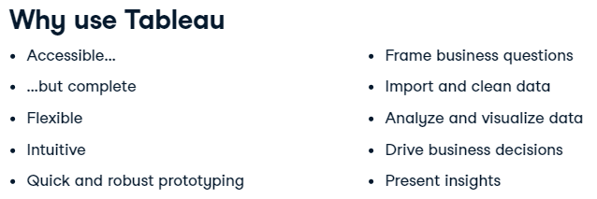

While Tableau is designed to be used by a range of business users and non-technical audiences, it also provides access to a deep computational ability for advanced data analytics. [Tableau, çeşitli iş kullanıcıları ve teknik olmayan izleyiciler tarafından kullanılmak üzere tasarlanırken, aynı zamanda gelişmiş veri analitiği için derin bir hesaplama yeteneğine erişim sağlar.] It's flexible because you can easily work with a lot of different data sources. [Esnektir çünkü birçok farklı veri kaynağıyla kolayca çalışabilirsiniz.] Tableau is quite intuitive: visual cues and icons make the interface easier to navigate. [Tableau oldukça sezgiseldir: görsel ipuçları ve simgeler, arayüzde gezinmeyi kolaylaştırır.] Also, the drag and drop/interface makes prototyping very fast: you can build dashboards in hours or days instead of weeks. [Ayrıca, sürükle ve bırak/arayüz prototiplemeyi çok hızlı hale getirir: Gösterge tablolarını haftalar yerine saatler veya günler içinde oluşturabilirsiniz.] Visual cues and drag and drop will be the topic of the next lesson. [Görsel ipuçları ve sürükle bırak sonraki dersin konusu olacak.] Overall, Tableau is great because you can frame the business question you want to answer; import and clean data, analyze and visualize data; make business decisions; and finally, present insights all within one tool! [Genel olarak, Tableau harika çünkü cevaplamak istediğiniz işle ilgili soruyu çerçeveleyebilirsiniz; verileri içe aktarın ve temizleyin, verileri analiz edin ve görselleştirin; iş kararları vermek; ve son olarak, içgörüleri tek bir araçta sunun!]

## 5. [5.] Why use Tableau - Monitoring performance [Neden Tableau - İzleme performansı kullanmalı?]

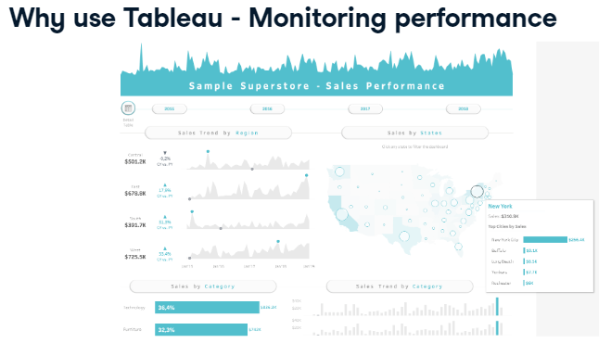

For example, you can build a dashboard to monitor your sales performance over time and locations. [Örneğin, zaman ve konumdaki satış performansınızı izlemek için bir gösterge panosu oluşturabilirsiniz.]

1. 1 Author: Pradeep Kumar G. [1 Yazar: Pradeep Kumar G.] Originally published on: Tableau Public [İlk yayınlandığı tarih: Tableau Public]

## 6. [6.] Why use Tableau - Competitive analysis [Neden Tableau - Rekabetçi analiz kullanmalı?]

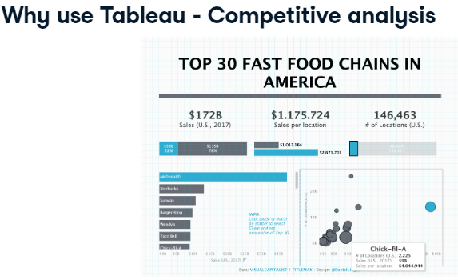

Tableau is also a fantastic tool to present the results of your competitive analysis. [Tableau aynı zamanda rekabet analizinizin sonuçlarını sunmak için harika bir araçtır.]

1. 1 Author: Daniel Ling. [1 Yazar: Daniel Ling.] Originally published on: Tableau Public. [İlk yayınlandığı yer: Tableau Public.]

## 7. [7.] Why use Tableau - Tracking outbreaks [Neden Tableau - Salgınları izleme?]

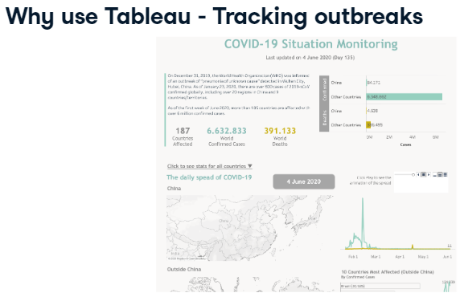

Tableau can also be used to track outbreaks and epidemics progression, like the corona virus. [Tableau, korona virüsü gibi salgınları ve salgınların ilerlemesini izlemek için de kullanılabilir.] Factual data is convincing, and visualization is an incredibly efficient way to get your point across - so Tableau can be an appropriate tool in a wide variety of circumstances. [Gerçek veriler inandırıcıdır ve görselleştirme, amacınızı anlatmak için inanılmaz derecede etkili bir yoldur - bu nedenle Tableau çok çeşitli koşullarda uygun bir araç olabilir.]

1. 1 Author: Thi Ho. [1 Yazar: Thi Ho.] Originally published on: Tableau Public [İlk yayınlandığı tarih: Tableau Public]

## 8. [8.] Who uses Tableau [Tableau'yu kimler kullanır?]

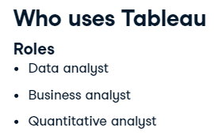

Tableau enables anyone to ask questions about their data. [Tableau, herkesin verileri hakkında soru sormasını sağlar.] If you search for "Tableau" on job boards, the most common job titles you'll see are variants of data analyst, business analyst, and quantitative analyst. [İş panolarında 'Tablo' için arama yaparsanız, göreceğiniz en yaygın iş unvanları veri analisti, iş analisti ve nicel analistin çeşitleridir.] Basically anyone who wants to visualize data on a daily basis can benefit from using Tableau. [Temel olarak verileri günlük olarak görselleştirmek isteyen herkes Tableau'dan yararlanabilir.]

## 9. [9.] Who uses Tableau [Tableau'yu kimler kullanır?]



Organizations across the world and in various industries are using visualization and reporting through Tableau. [Dünyanın her yerindeki ve çeşitli sektörlerdeki kuruluşlar, Tableau aracılığıyla görselleştirme ve raporlama kullanıyor.] On the slide you can see some companies that use the software. [Slaytta yazılımı kullanan bazı şirketleri görebilirsiniz.] Tableau alone has a market share of about 14-point-2% in the Business Intelligence category, making it the most popular BI tool among the others. [Tableau tek başına İş Zekası kategorisinde yaklaşık %14 puanlık bir pazar payına sahiptir ve bu da onu diğerleri arasında en popüler BI aracı haline getirir.]

1. 1 https://enlyft.com/tech/products/tableau [1 https://enlyft.com/tech/products/tableau]

## 10. [10.] Tableau versions [tablo versiyonları]

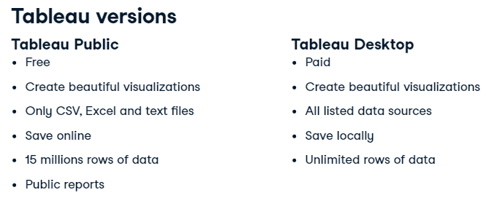

Tableau Public is essentially a free version of Tableau. [Tableau Public, esasen Tableau'nun ücretsiz bir sürümüdür.] It has most of the software features; you can create visualizations and connect to CSV, Excel and text files. [Yazılım özelliklerinin çoğuna sahiptir; görselleştirmeler oluşturabilir ve CSV, Excel ve metin dosyalarına bağlanabilirsiniz.] However, you can't save your workbook locally and can't load more than 15 million rows. [Ancak, çalışma kitabınızı yerel olarak kaydedemez ve 15 milyondan fazla satır yükleyemezsiniz.] Your worksheets are stored publicly on Tableau's gallery, so using Tableau public with sensitive data is definitely not recommended. [Çalışma sayfalarınız Tableau galerisinde herkese açık olarak depolanır, bu nedenle hassas verilerle Tableau public kullanılması kesinlikle önerilmez.] The professional version of requires a license, you can create visualizations, connect to all data sources, save your work locally, and add an unlimited amount of data. [Profesyonel sürümü bir lisans gerektirir, görselleştirmeler oluşturabilir, tüm veri kaynaklarına bağlanabilir, çalışmanızı yerel olarak kaydedebilir ve sınırsız miktarda veri ekleyebilirsiniz.] In this course we will be using Tableau Public. [Bu dersimizde Tableau Public kullanacağız.]

## 11. [11.] Let's practice! [Hadi pratik yapalım!]

Got it? [Anladım?] Let's see how well you know Tableau. [Bakalım Tableau'yu ne kadar iyi tanıyorsun.]